TOREK, 14. 4.
Pozdravljeni, učenci. Ta teden bo minil še hitreje, kot običajno . Danes se bomo potepali širom po Sloveniji. Ste pripravljeni?
SPO – SLOVENIJA
Ogledal-a si boš posnetek Infodroma, ki ti nazorno pokaže značilnosti naše države.
https://www.youtube.com/watch?v=XVAAHfHMzgE
Posnetek si oglej ponovno, pred seboj imej moj miselni vzorec, ki pa je nepopoln. Skušaj ugotoviti, katere podatke boš moral-a dopolniti.
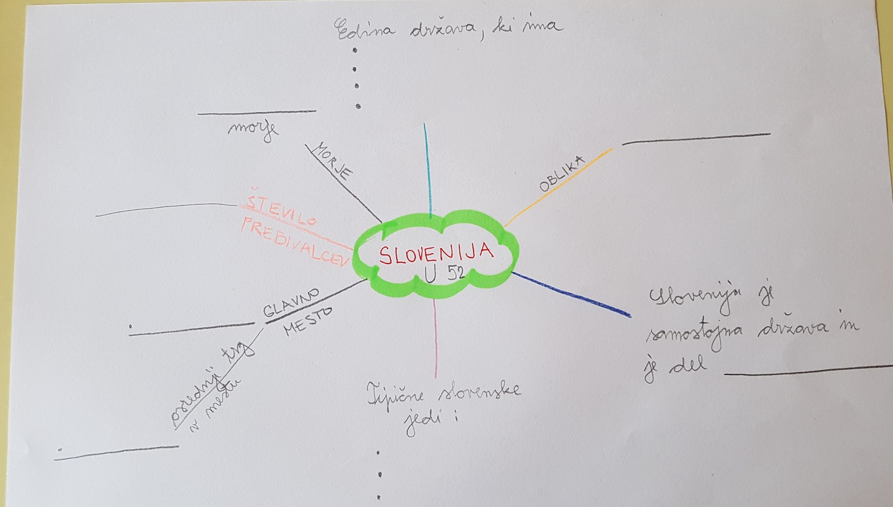
NAJVIŠJI VRH = Triglav
Prepiši miselni vzorec v zvezek za SPO in si ponovno zavrti posnetek. Ko prideš do podatka, ki ga lahko vpišeš, posnetek ustavi in nato nadaljuj.
V učbeniku na strani 52 si preberi prve tri odstavke na levi strani lista.
S starši se pogovori, v katerem delu Slovenije živiš, kje je morje, kje ravninski del, kam gremo v toplice, kje kraški svet z jamami polnimi kapnikov… Katere večje kraje po Sloveniji ste že obiskali? Zapiši nekaj krajev, ki si jih obiskal-a. V pomoč naj ti bo spodnji zemljevid.
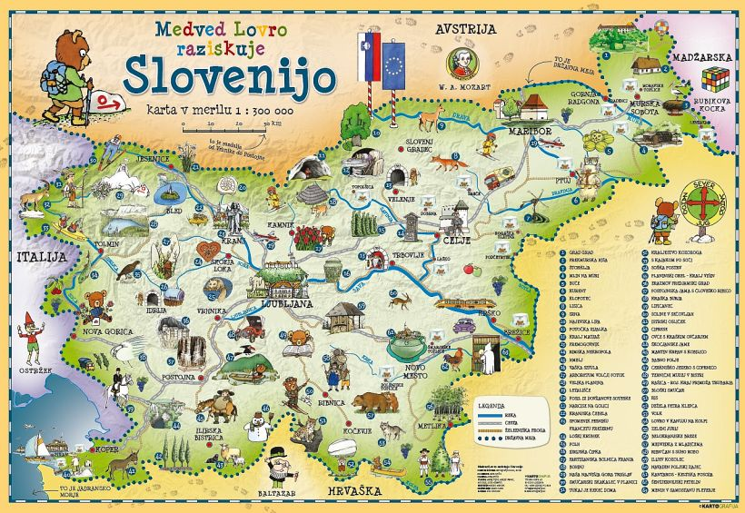

ŠPO ŠPORTNI POTEP PO SLOVENIJI
- Gremo na Triglav, | Splezaj na drevo. Prepričaj se o varnosti!
- nato na morje. Kako se že imenuje? | Potapljanje - naredi 10 počepov
- Ljubljana – simbol našega glavnega mesta je zmaj. | 5x globoko vdihni in nato močno izdihni, kot zmaj.
- Po avtocesti drvimo proti Štajerski, | 2 kroga okrog hiše
- na Ptuju se skrivamo pred kurenti, | 2x 5 sklec
- v Prekmurju opazujemo štorklje. | Razgibaj vrat s kroženjem glave v vse smeri.
- Sočo prečkamo po ozkih visečih mostičkih. | Hoja po robniku ali nečim tankim.
- Kolesarjenje čez Vršič je strast mnogih Slovencev… | Kolesarjenje po dvorišču, vasi, gozdu
- …in že ste na Dobravi | Počitek. Ne pozabi na zadosten vnos tekočine.

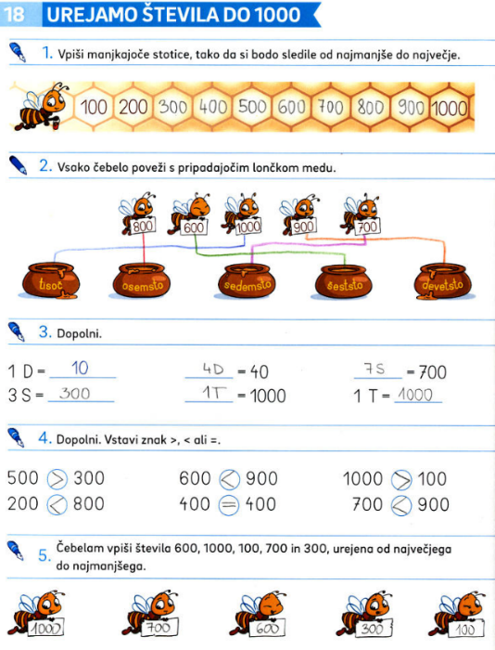
MAT - Najprej preveri rešitve naloge
----------------------------------------------------------------

V zvezek zapiši vaja in ponazorimo primer:
IIIIII…
4 S 6 D 3 E = 463 štiristo triinšestdeset
Še sam-a ponazori števila: 507, 691, 790, 304.
ŠTEVILA DO 1000
Še enkrat si oglej predstavitev v priponki ŠTEVILA DO 1000 2. del. Pozoren-a bodi na zapis števil z besedo.
Reši naloge v DZ str. 39, 40

SLJ - Na bazenu DZ 38, 39
Dobro si oglej sliko v DZ stran 38. O sliki ustno sestavi nekaj povedi. Poskusi sestaviti tudi vzklične (!) in vprašalne povedi (?)
Reši 1. nalogo. Povej, kaj narisani znaki pomenijo.
Reši 2. nalogo. Vse povedi glasno preberi. Naj se sliši !, ? in .
Na strani 39 je narisana razglednica. Napiši jo za svoj svojo babico, dedka ali za svoje sošolce: 3. c, PŠ Blejska Dobrava, Blejska Dobrava 44, 4273 Blejska Dobrava.
Pazi!!! Kraj in datum pisanja, nagovor, podpis
Reši 4. nalogo, kjer zanikaš povedi.
Reši 5. nalogo. Pozor! NEBO pišemo, ko mislimo na nebo nad nami in nebo v ustih, ali NE BO, ko nekaj ne boš storil.
Piktogrami nam sporočajo pravila, ki jih moramo upoštevati. Oglej si, kakšne piktograme srečamo v Triglavskem narodnem parku.
https://www.triglavskazakladnica.si/asset/6xkfc5pnTPC5BcWGF

TJA – glej prilogo

